SERA GAZI EMİSYONU AZALTILMASINDA KARBON TİCARETİNİN ROLÜ

- İklim değişikliği konusunda uluslararası alanda atılan en önemli adım olarak kabul edilen, Birleşmiş Milletler İklim Değişikliği Çerçeve Sözleşmesi kapsamında, 1997 yılında imzalanan Kyoto Protokolü sera gazı salınımlarını azaltma konusundaki çalışmaların geliştirilmesi ve belli taahhütler ile azaltım hedefleri oluşturulmasını sağlamıştır.
- Hükümetlerarası İklim Değişikliği Paneli (Intergovernmental Panel on Climate Change – IPCC) tarafından yayınlanan 6. Değerlendirme Raporunda, 2011-2020 yıllarında yeryüzü sıcaklığının 1850-1900 dönemine nazaran 1,1 oC üzerinde olduğu belirtilmektedir.
- Jung vd. (2023) tarafından emisyon ticaret sisteminin karbon emisyonları oranı üzerindeki değişimin etkisinin değerlendirilmesine yönelik çalışma yapılmıştır. Çalışmada, emisyon ticaret sistemi olmaması varsayımı ile karşılaştırma yapılmış, Çevresel Kuznet Eğrisi teorisi ile inceleme ve değerlendirmeler yapılmıştır.
- Ellerman vd. (2003), Amerika Birleşik Devletleri’ndeki emisyon ticaret sistemi çalışmalarını değerlendirmiştir.
- Babiker vd. (2004) emisyon ticaret sisteminin her zaman yararlı olup olmadığına dair, Elitaş ve Çetin (2011) karbon ticareti ve karbon bankacılığı üzerine, Akbelen (2019) karbon vergileri ve emisyon ticaret sistemleri üzerine çalışmalar yaparak Türkiye’ de uygulanabilirliğini tartışmıştır.
- Almer ve Winkler (2012) sentetik kontrol yaklaşımı ile Kyoto Protokolü emisyon hedeflerinin karbondioksit emisyonları üzerine etkisini incelemiştir.
- Beydemir (2016) ise sentetik kontrol yaklaşımı ile emisyon ticaret sisteminin karbondioksit emisyonları üzerine etkisini incelemiştir.
- Atmosferdeki karbon dioksit yoğunluğu sanayi devriminin başladığı günden bu yana %40 oranında artmış, 1800’ lü yıllardaki yaklaşık 280 ppm seviyesinden günümüzde 400 ppm seviyesine çıkmıştır.
- Sera gazları, metan (CH4), karbondioksit (CO2), diazotmonoksit (N2O), Hidrofluorokarbonlar (HFCs), Perfluorokarbonlar (PFCs), Kükürtheksaflorür (SF6) gazlarıdır.
- 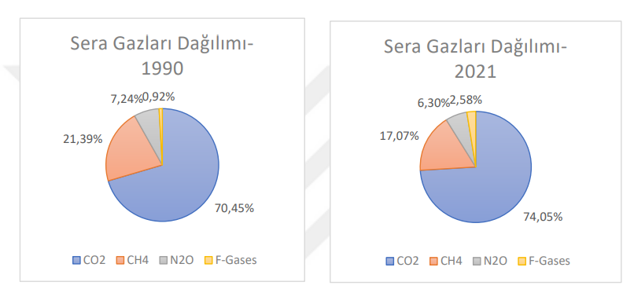
- Sera gazı emisyonları doğal kaynaklardan oluştuğu gibi insan faaliyetleri neticesinde yüksek miktarda oluşmaktadır. Şehirleşme, ormansızlaştırma, anız yakma, hayvancılık, gübreleme, çeltik üretimi vb. tarımsal faaliyetler nedeniyle sera gazlarının miktarı hızla artmıştır.
- 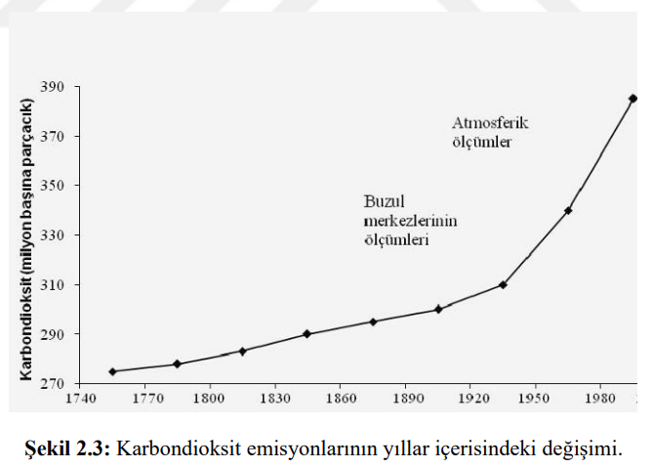
- Sera gazları oluşumuna neden olan sektörler/kaynaklar Kyoto Protokolü’ nde sınıflandırılmıştır. Kyoto Protokolü kapsamında yapılan sınıflandırmada;
• Enerji sektörü; enerji endüstrileri, imalat endüstrileri ve inşaat, ulaştırma, diğer sektörler ile katı yakıtlardan, petrol ve doğalgazdan vb. yakıtlardan kaynaklanan kaçak salımlar
• Endüstriyel işlemler; mineral ürünler, kimyasal ürünler, metal üretimi, diğer üretim,
• Halokarbonlar ve kükürt heksaflorürlerin üretimi; Halokarbonlar ve kükürt heksaflorürlerin tüketimi ve diğer
• Çözücü ve diğer ürün kullanımı
• Tarım; Bağırsak fermantasyonu, çiftlik gübresi yönetimi, çeltik yetiştiriciliği, tarımsal topraklar, öngörülmüş çayırların yakılması, tarımsal kalıntıların tarlada yakılması, diğerleri
• Atık sektörü ise arazide katı atık bertarafı; atıksu işlemesi, atık yakma, diğer olarak kategorize edilmiştir [Kyoto Protocol, 1998].

- 1992 yılında Birleşmiş Milletler İklim Değişikliği Çerçeve Sözleşmesinde ele alınan iklim değişikliği tehdidi üzerine, 2016 Paris Anlaşması ile 2030 yılına kadar atmosfer 11 sıcaklığındaki artışın 1,5°C derecede tutulabilmesi için atılması gereken adımlar ve yükümlülükler belirlenmiştir.
- Hükümetlerarası İklim Değişikliği Paneli tarafından 2023 yılında yayımlanan İklim Değişikliği Sentez Raporunda iklim değişikliğinin bazı olumsuz etkileri şunlardır [IPCC, 2023]:
• Gözlemlenen deniz seviyesi yüksekliği 1971-2006 yılları arasında yılda ortalama 1,9 (0,8 - 2,9) mm yükselmişken, 2006-2018 yılları arasında yılda ortalama 3,7 (3,2 – 4,2) mm yükselmiştir.
• Küresel hava sıcaklığı 2011-2020 yılları arasında, 1850-1900 yılları ortalamasına göre yaklaşık 1,1 oC ısınmıştır.
• Yaklaşık 3,3 – 3,6 milyar insan iklim değişikliğinin olumsuz etkilerine karşı savunmasız yaşamaktadır. 2010-2020 yılları arasında, kuraklık, sel, fırtınaların sebep olduğu insan ölümleri, çok düşük hassasiyetli bölgelere kıyasla hassas bölgelerde 15 kat daha fazla gerçekleşmiştir.
• Antropojenik kaynaklı küresel sera gazları emisyonları 2019 yılında 59±6,6 Gt CO2e olarak belirlenmiştir. Bu değer 2010 yılı seviyesinden (6,5 Gt CO2e) %12, 1990 yılı seviyesinden (21 Gt CO2e) %54 oranında yüksektir.
• İklim değişikliği gıda güvenliğini ve su kaynaklarının güvenliliğini olumsuz olarak etkilemekte, bu durum sürdürülebilir gelişme hedeflerini olumsuz etkilemektedir.
- Uluslararası Enerji Ajansı tarafından yayımlanan 2021 yılı Dünya Enerji Öngörüleri (World Energy Outlook-WEO) raporunda da değerlendirilen farklı senaryolara göre Şekil 2.4’ de verilen iklim değişikliğinin olumsuz etkileri ele alınmıştır.
- Küresel medyan yeryüzü sıcaklık artışının, mevcut politikaların sürdürülmesi senaryosunda (Stated Policies Scenario-STEPS) 2,6 oC; açıklanmış taahhütlere uyulması senaryosunda (Announced Pledges Scenario-APS) 2,1 oC; önemli sürdürülebilirlik hedeflerine ulaşmak için enerji sistemini doğru yola koyan bir yaklaşım izleyen sürdürülebilir kalkınma senaryosunda 1,7 oC; 2050 yılı hedefi olan sıfır emisyon (Net Zero Emission-NZE) politikasına uyum senaryosunda 1,5 oC ile sınırlandırılabileceği öngörülmektedir.
- 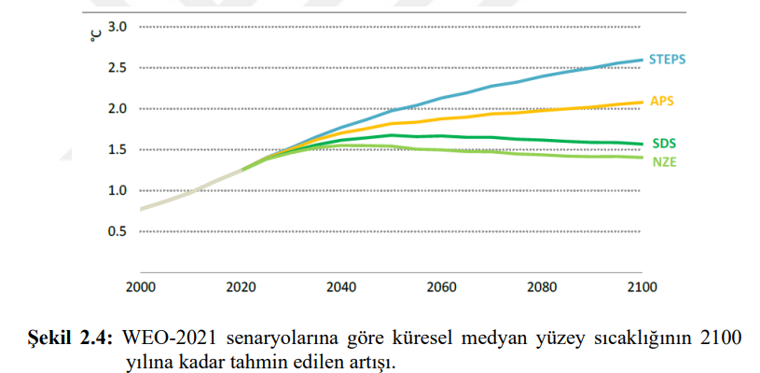

- 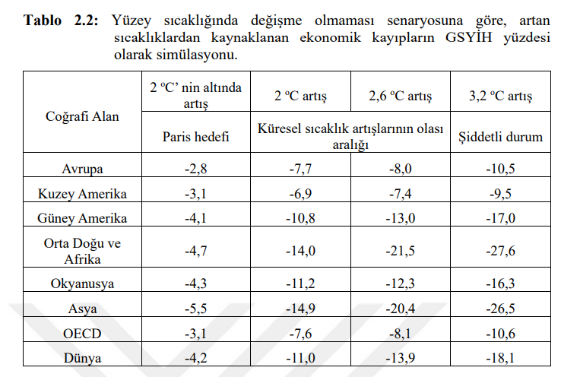

- Birleşmiş Milletler İklim Değişikliği Çerçeve Sözleşmesi tüm iklim görüşmelerinin temel metnidir. Akabinde önemli kararlar alınan Kyoto Protokolü ve Paris Anlaşması kabul edilmiştir. Kyoto Protokolü’ nde sera gazlarının azaltılması yükümlülükleri tanımlanmış, Paris Anlaşmasıyla da sıcaklık değişiminin 2030 yılı sonunda 1,5 oC seviyesinde tutulması hedeflenmiştir [REC Türkiye, 2008].

- Fotosentez işleminin temel girdisi olan CO2’ i kullandıkları için en önemli karbon yutağı ağaçlardır. Ağaçlandırma projeleri ve ormanların korunması, atmosferdeki karbondioksit seviyelerini düşürmeye yardımcı olmaktadır. Ayrıca yapılan araştırmalarda, yosun tarlaları oluşturmak, biyokütleden piroliz yöntemi ile biyoçar üretimi ile karbonu biyoçar bünyesine hapsetmek ve bu teknoloji ile yapı malzemeleri elde etmek havada bulunan karbonun bağlanmasına yardımcı olmaktadır.

- Enerji verimliliğini artırmak, sera gazı emisyonlarının azaltılmasına katkı sağlamaktadır. Binalarda, endüstriyel tesislerde ve ulaşım araçlarında daha verimli teknolojilerin kullanılması, enerji tüketimini azaltmaktadır.

- Taşımacılıkta biyoyakıtlı araçlar, elektrikli araçlar gibi alternatif yakıtlar ile çalışan araçların tercih edilmesi emisyon salınımının azaltılması konusunda yardımcı olacaktır.

- İklim değişikliği konusunun uluslararası platforma taşınma süreci, 1975 yılında Birleşmiş Milletler Çevre Programı (BMÇP) tarafından açıklanan, ozon tabakası hakkında yapılan araştırmalarda bir incelme meydana geldiği ve bu incelmenin büyük ölçüde CFC (kloroflorokarbon) salımından kaynaklandığı rapor ile başlamıştır.

- 1985 yılında Ozon Tabakasının Korunması konusunda Viyana Sözleşmesi, CFC tüketimini daha uzun zamanda ancak daha büyük oranlarda indirmeyi öngören 1987 yılında Cenevre’ de Montreal Protokolü imzalanmıştır.

- Hükümetlerarası İklim Değişikliği Paneli, 1988 yılında, Birleşmiş Milletler Çevre Programı (United Nations Environment Programme - UNEP) ve Dünya Meteoroloji Örgütü (World Meteorological Organization – WMO) tarafından oluşturulmuştur.

- İklim değişikliği ile mücadelede sera gazları emisyonlarının azaltılması ile ilgili olarak 1997 yılında taraflar konferansının en önemlilerinden biri olan konferansta Kyoto Protokolü Japonya’ da imzalanmıştır. Kyoto Protokolü’ ne taraf olan ülkeler 2008- 2010 yılları arasındaki dönemdeki sera gazı emisyon oranlarını 1990 yılı seviyesinin en az %5 altına indirme yükümlülüğünü kabul etmiştir

- Sera gazı emisyon salımlarını azaltma taahhüttü getiren Kyoto Protokolü, azaltımların gerçekleştirilmesi için esneklik mekanizmaları belirlemiştir. Bu mekanizmalar, temiz kalkınma mekanizması, ortak yürütme mekanizması ve emisyon ticaretidir. Bunlardan temiz kalkınma ve ortak yürütme mekanizmaları proje temelli, emisyon ticareti ise piyasa temellidir.

- Protokolün devreye girmesi için taraf ülkelerin emisyonlarının toplamının, toplam küresel sera gazı emisyonlarının %55’ ini bulması şartı olması ve bu şartın 2004 yılında Rusya’ nın taraf olması ile sağlanması ile Protokol 2005 yılında yürürlüğe girmiştir

- Temiz kalkınma mekanizması proje temelli bir mekanizmadır. Bu mekanizma, Kyoto Protokolü’ ne taraf olan Ek-1 ülkelerinin, Ek-1 dışındaki ülkelerde uygulanacak projeler çerçevesinde gelişmiş teknolojiyi transfer ederek, proje faaliyeti sonucunda ölçülebilir azaltım sağlamış olmalarını gerekli kılmaktadır.

- Temiz kalkınma mekanizması kapsamında tamamlanan proje neticesinde “emisyon azaltım sertifikası (certified emission reduction – CER)” diğer adıyla sertifikalandırılmış emisyon azaltım kredisi kazanılmaktadır.

- Ortak yürütme mekanizmasında ise Ek-1 ülkesi tarafından, başka bir Ek-1 ülkesinde emisyon azaltımına yönelik ortak bir proje yürütmek temeli esas alınmaktadır. Ortak Uygulama Mekanizması, projelerin planlanması, uygulanması, yönetimi ve izlenmesi gibi süreçlerin belirli bir yönteme göre yapılmasını gerektirir.

- Ortak Uygulama Mekanizması, gelişmiş ülkelerin ekonomik olarak gelişmekte olan ülkelerin sürdürülebilir kalkınmalarını destekleyerek, küresel iklim değişikliği ile mücadelede küresel bir işbirliği örneği sunmaktadır.

- Ortak uygulama projesi neticesinde de “tahsis edilmiş emisyon sertifikası birimi (assigned amounts unit – AAU)” verilmektedir. Bunlar krediye dönüştürülerek emisyon ticaret sisteminde kullanılmaktadır.

- Temiz kalkınma ve ortak uygulama mekanizmaları proje esaslı mekanizmalar olup emisyon ticareti ise piyasa temelli esneklik mekanizmasıdır.

- Emisyon ticareti esneklik mekanizması genellikle şu unsurları içermektedir:

• Emisyon Kredileri (Emission Credits): Bu mekanizma altında, belirli bir coğrafi bölgedeki veya sektördeki sera gazı emisyonları için ulusal veya bölgesel hükümetler veya uluslararası anlaşmalar tarafından bir üst limit belirlenmektedir. Bu üst limitler doğrultusunda, tahsisatlar dağıtılmakta ve/veya farklı projeler ile emisyon/karbon kredileri kazanılmaktadır.

• Emisyon Ticareti (Emission Trading): Emisyon ticareti, emisyon kredilerinin/tahsisatların alınıp satılmasını içeren bir piyasa mekanizmasıdır. 21 Gelişmiş ülkeler veya sektörler, belirlenen emisyon tavanını aşan emisyonlarını azaltmak zorunda olduklarında, ek kredi satın alabilmektedirler. Bu krediler, ticaret sistemi dahilindeki diğer ülkelerden veya sektörlerden satın alınabilmektedir. Böylece emisyonları azaltmak için alternatif maliyet etkinlikleri sağlanmış olunmaktadır.

• Esneklikler (Flexibilities): Emisyon ticareti esneklik mekanizması, farklı ülkeler veya sektörler arasında esneklik sağlar. Örneğin, bir ülke veya sektör, kendi emisyon azaltım hedeflerini karşılamak için kendi içinde emisyon ticareti yapabilmekte veya dışarıdan kredi satın alabilmektedir. Bu esneklikler, emisyon azaltımını gerçekleştirmenin en etkili ve maliyet etkin yollarını bulma ve kullanma fırsatı sunmaktadır.

- Paris Anlaşması, küresel sera gazı emisyonlarının %55’inden sorumlu en az 55 Taraf ülke tarafından onaylanması neticesinde 4 Kasım 2016 itibariyle yürürlüğe girmiştir. Günümüz itibariyle 197 taraf ülkeden 187’si Paris anlaşmasını onaylamış bulunmaktadır.
- Kyoto Protokolü’ nde yalnızca gelişmiş olan ülkeler azaltım taahhüttü vermekteyken Paris Anlaşması’nda taraf ülkelerin hepsinin sera gazı azaltımları konusunda ulusal katkı beyanlarını sunmaları ve güncellemeleri gerekliliği öngörülmüştür. Ayrıca, Anlaşma’ da karbon fiyatlandırmasının emisyon azaltım politikasında önemli bir yere sahip olduğu vurgulanmaktadır.
- Avrupa Birliği tarafından 2019 yılında duyurulan Avrupa Yeşil Mutabakatı (European Green Deal), iklim değişikliği ile mücadelede kapsamalı bir stratejidir. Bu mutabakat, Avrupa Birliği'nin iklim değişikliği ile mücadele etme çabalarını güçlendirmeyi, ekonomiyi sürdürülebilir hale getirmeyi ve çevresel sürdürülebilirliği artırmayı amaçlamaktadır.
- Avrupa Yeşil Mutabakatı'nın ana hedefleri arasında şunlar bulunmaktadır:
• İklim Nötralitesi: Avrupa Birliği'nin 2050 yılına kadar sera gazı emisyonlarını net sıfıra indirme hedefi.
• Temiz Enerji Dönüşümü: Yenilenebilir enerji kaynaklarının teşviki ve enerji verimliliğinin artırılması.
• Sürdürülebilir Ulaşım: Daha temiz ve daha yeşil ulaşım sistemlerinin teşviki, elektrikli araçlar ve sürdürülebilir altyapı yatırımları.
• Tarım ve Biyoçeşitlilik: Tarımın sürdürülebilir hale getirilmesi, ormanların korunması ve biyoçeşitliliğin artırılması.
• Sıfır Kirlilik: Su, hava ve toprak kirliliğinin azaltılması için önlemler.
• Dijital Dönüşüm ve Yeşil Teknoloji: Yeni teknolojilerin ve dijitalleşmenin çevresel hedeflere katkı sağlaması.
• Adalet ve Dahil Edicilik: Yeşil dönüşüm sürecinin sosyal olarak adil ve herkesi kapsayıcı bir şekilde yönetilmesi.
- Emisyon ticaret sistemi doğrultusunda belirlenen üst limitlere uyum için gerek emisyon salınımının azaltılmasına yönelik yeni yatırımlar gerekse tahsisat satın alınması için sistem dahilindeki sektörlerin ticari rekabet çerçevesinde korunabilmesi için Avrupa Birliği tarafından “Sınırda Karbon Düzenleme Mekanizması (Carbon Border Adjustment Mechanism)” uygulaması başlatılmaya karar verilmiştir.
- AB'nin Emisyon Ticareti Sistemi (ETS) çerçevesindeki karbon fiyatlandırması, yüksek sera gazı emisyonuna sahip enerji yoğun sektörlerde maliyet artışlarına neden olmaktadır. Bu durum, şirketlerin, üretimlerini emisyon azaltım zorunluluğu olmayan ülkelere kaydırma riskini beraberinde getirmektedir. Şirketler tarafından maliyetlerin azaltılmasına yönelik, üretimlerini farklı ülkelere kaydırarak emisyon azaltım maliyetlerini düşürmeleri karbon kaçağı olarak adlandırılmaktadır.
- Sınırda Karbon Düzenleme Mekanizması (SKDM), AB ETS içinde karbon kaçağı riskini önlemek için geliştirilen bir mekanizma olarak ortaya çıkmıştır ve ücretsiz tahsisatların aşamalı olarak sonlandırılmasıyla SKDM yükümlülükleri devreye girecektir. SKDM uygulamasıyla, AB ETS kapsamına giren ürünlerin üretiminden kaynaklı sera gazı emisyon değerleriyle bağlantılı olarak, AB ETS ile benzer maliyetlerin ithalatçılar tarafından da üstlenilmesi öngörülmektedir.

- 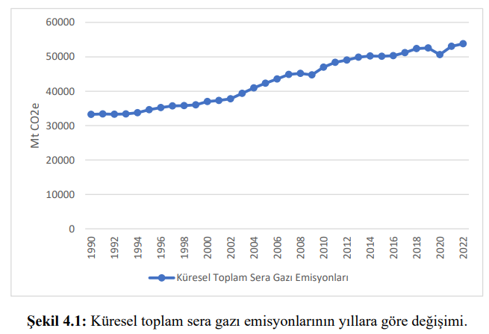

- Teknolojik yatırımlar ile belirlenen hedeflere ulaşılmasına yönelik teşvik edici çalışmalar yapılsa da diğer yandan vergi, emisyon salınım limitleri belirleme, limit aşımlarında cezai işlem uygulanması önlemleri de alınmaktadır. Vergi, cezai işlem vb. uygulamalar kirleten öder ilkesi temelinde değerlendirilmektedir. Kirleten öder ilkesi, kirlilik vb. farklı şekilde çevreye verilen zararın, zarara neden olan kişilere ya da kuruluşlara sebep oldukları zararlar ile mücadelenin bedelinin ödettirilmesi yaklaşımıdır.
- Emisyon ticaret sisteminin temelinde karbon fiyatlandırılması yer almaktadır. Karbon fiyatlaması, sera gazı emisyonları ile ilişkin dışsallıkların hesaplanabilmesi için tasarlanmış bir politika aracını ifade eder. Sözü geçen dışsallıklar, kuraklığın sebep olduğu sağlık harcamaları, sel ve deniz seviyesindeki yükselmenin sebep olduğu mülk ve tarım arazisi gibi halk harcamaları vb. harcamalardır. Bu hesaplama yöntemi, üretilen karbondioksit (CO2) emisyonlarına bir fiyat uygulayarak bu maliyetleri 27 kaynaklarıyla ilişkilendirmeyi, böylece emisyon salınım yapanları eylemlerinin maliyetlerinden sorumlu tutmayı amaçlamaktadır.

- 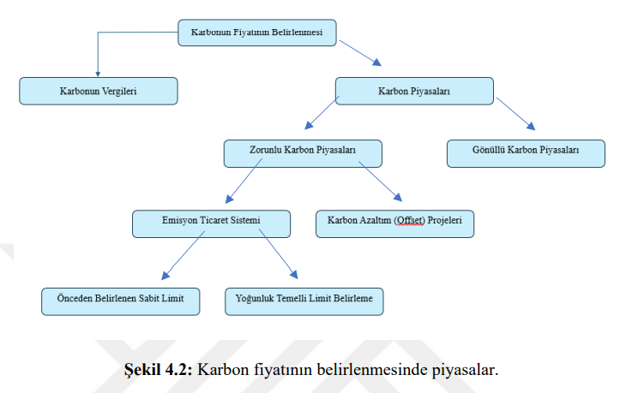

- Karbon, iki farklı piyasa temelli mekanizmada fiyatlandırılabilmektedir. Bunlar karbon vergileri ve karbon piyasalarıdır. Karbon vergi sistemi mekanizması emisyon ya da yakıt içerisinde bulunan karbon kaynaklı salınımın sabit zorunlu ödeme için fiyatlandırılmasına dayanırken; karbon piyasa mekanizması, tahsisatların veya kazanılan kredilerin oluşturulan karbon piyasalarındaki arz talep dengesine göre fiyatlandırılmasıdır.

- Ağırlıklı olarak karbon içerikli emisyonların sera etkisine neden olması sebebi ile sera gazları emisyonlarına yönelik vergilendirme karbon vergisi olarak adlandırılmaktadır. Karbon vergisi ilk olarak Finlandiya’ da uygulanmaya başlanmış onu bu uygulamayı birçok ülke takip etmiştir. Karbon vergisinin amaçları arasında doğal kaynakların etkin bir şekilde kullanılması, ekonomik istikrarı ve adil gelir dağılımını sağlamak yer almaktadır.

- 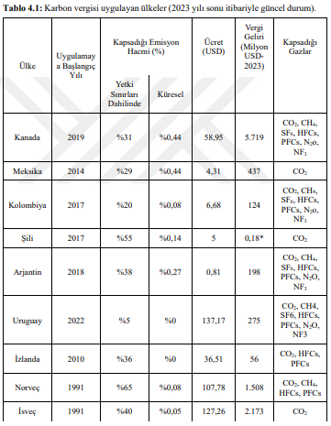

- 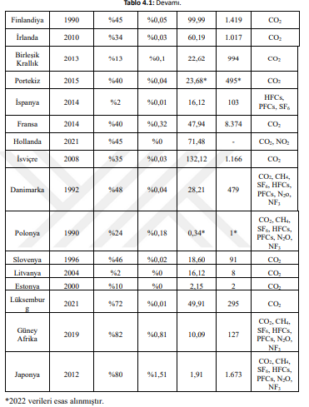

- Karbon piyasaları gönüllü karbon piyasaları ve zorunlu karbon piyasaları olarak iki farklı piyasa çeşidinden oluşmaktadır. Gönüllü karbon piyasaları, gönüllülük esasına dayanan karbon azaltım projeleri çıktılarının doğrulama ve kredilendirme kuruluşları tarafından onaylanması neticesinde kazanılan kredilerin satılmasına yönelik piyasalardır. Zorunlu karbon piyasalarında ise emisyon salınımları için belirlenen bir üst limit olup üst limitin aşılması durumunda cezai işlem uygulanması söz konusudur.

- Zorunlu sistemlerde sera gazı emisyon salınımları için üst limit belirlenirken, kirletme hakkı olarak da tanımlanabilecek, tahsisatlar dağıtılmaktadır. Belirlenen üst limitin aşılması durumunda ilgili kişi/kuruluş tarafından tahsisatlar kullanılabilmekte, salım limitinin altında kalınması durumunda ise tahsisatlar ihtiyacı olan kişi ya da kuruluşlara bedel karşılığı aktarılabilmektedir. Böylece emisyonların belli bir seviyede tutulmasına yönelik sınırlandırma getirilirken yüksek miktarda emisyon salımı olanların sınıra uyabilmesi için tahsisat ticareti kolaylığı sağlanmaktadır. Bu durum tahsisatı satın alan taraf için yasal yükümlülüğe uymayı sağlarken tahsisatı satan tarafa gelir sağlamaktadır. Böylece iki tarafta, bir sonraki dönemde daha az emisyon salımı yapmak ve her dönem azaltılan üst limite uyum ve tahsisat giderlerini azaltabilmek için sera gazı emisyon salınımlarını azaltmaya yönelik yatırımlar yapmaya teşvik edilmektedir.

- 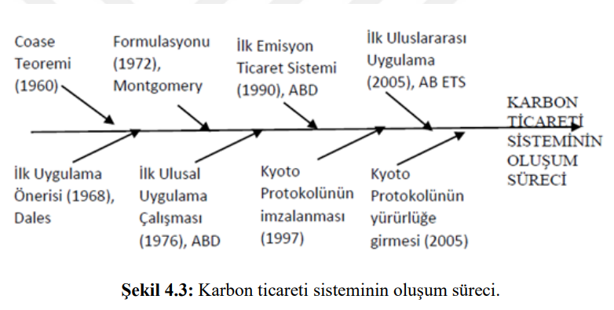

- karbon ticareti fiili olarak sera gazı salınımını azaltması yanında karbon ayak izi azaltılmasını sağlayabilmektedir. Piyasa temelli bir uygulama olduğu için arz-talep dengesi doğrultusunda permi (kredi)/tahsisat fiyatları değişkenlik gösterirken, her geçen yıl üst limitin düşürülmesi artan talep ile permi fiyatlarını yükselteceğinden permi satın alarak karbon ayak izini düşürme maliyeti yükselecektir.

- 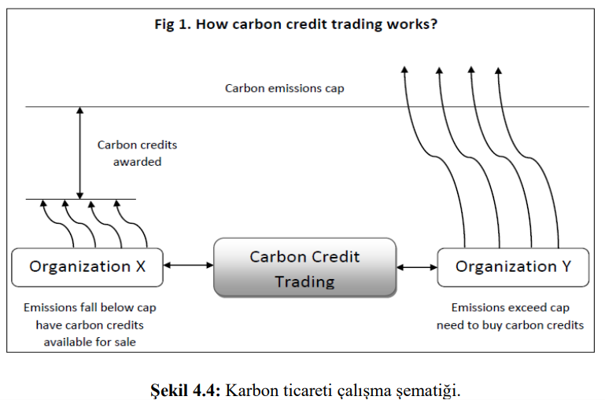

- Emisyon ticaret sisteminin temelinde, tahsisat ticareti ve kredi ticareti olmak üzere, ticaret sistemi dahilinde kullanılabilen ve/veya satılabilen permiler bulunmaktadır. Permi, kamu otoritesi tarafından belirlenen salım limitleri çerçevesinde tahsis edilen ya da emisyon azaltım projeleri neticesinde sertifikasyon kuruluşları aracılığıyla belgelendirilen piyasa temelli mülkiyetlerdir.

- İlk uluslararası uygulama Avrupa Birliği Emisyon Ticaret Sistemidir. 1970’li yıllar itibari ile başlayan farklı ticaret sistemi uygulamaları bazı ülkelerde denenmiş, Kyoto Protokolü’ nün imzalanması ile kabul edilen yükümlülükler doğrultusunda zorunlu piyasalar oluşturulmaya başlanmıştır. Gönüllü karbon piyasaları ise zorunlu piyasalardan bağımsız, küçük çaplı projelerden oluşturulmuş, bağımsız bir denetçi tarafından doğrulanan sera gazı azaltım projelerinden elde edilen sera gazı salınım azaltım birimlerinin işlem gördüğü piyasalardır.

- 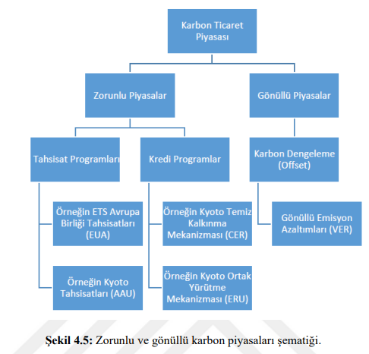

- 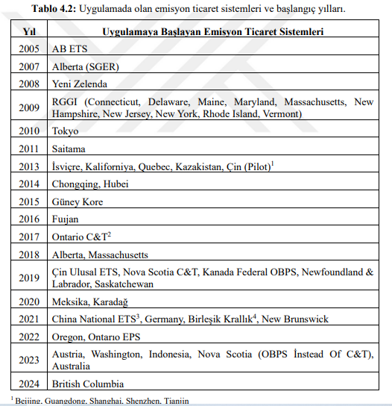

- Avrupa Birliği Komisyonu tarafından emisyon ticaret sistemi geliştirilmesine yönelik ilk fikir, 2000 yılında, “Green Paper1 ” ile gündeme getirilmiş ve emisyon ticaret sisteminin tasarlanması ile ilgili çalışmalar başlatılmıştır.

- 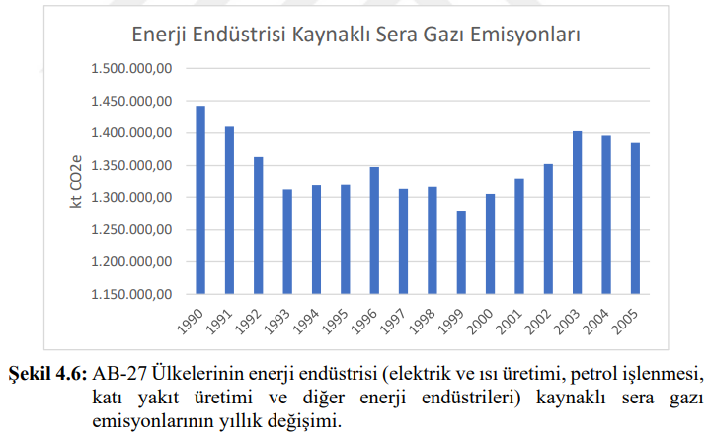

- Green Paper: Avrupa Birliği Komisyonu tarafından hazırlanan, belirli bir alanda/konuda bir öneri sunarak, Avrupa Birliği düzeyinde bir tartışma ve danışma sürecinin başlatılmasını sağlayan dokümandır).

- 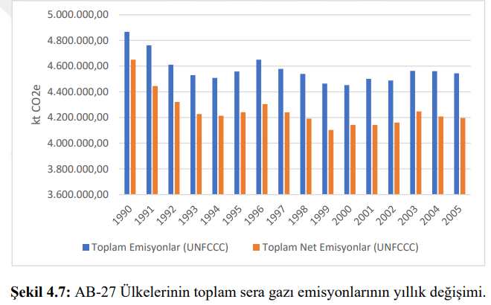

- Avrupa Birliği Emisyon Ticaret Sistemi gelişimi 4 aşama ile gerçekleşmektedir. 2005- 2007 yılları arasındaki 3 yıllık dönem 1. Aşama, 2008-2012 yılları arasındaki 5 yıllık dönem 2. Aşama, 2013-2020 yılları arasındaki 8 yıllık dönem 3. Aşama ve 2021-2030 yılları arasındaki 10 yıllık dönem 4. Aşama olarak değerlendirilmektedir.

- Avrupa Birliği Emisyon Ticaret Sistemi 1. Aşama: Enerji üretim tesisleri ile enerji yoğunluklu endüstri tesislerini kapsamaktadır. Belirlenen sera gazı salınımı üst limitleri doğrultusunda, ilgili işletmelere ücretsiz tahsisatlar dağıtılmış ve limit 42 değerlerin aşılması durumunda ton başına 40 EURO ceza uygulanması kararı alınmıştır. 1. aşama pilot uygulama dönemini ifade etmektedir. Daha önce doğrulanmış emisyon verisi olmadığı için sistem dahilinde ücretsiz emisyon tahsisatı fazla yapılmıştır. Dönem sonuna gelindiğinde tahsisatların fazla yapıldığı anlaşılmıştır. Tahsisatların fazlalığı tahsisat fiyatlarının 2007 yılı sonunda sıfıra düşmesine neden olmuştur. Bu durum piyasa temeli sistem için olumsuzluk teşkil etmektedir.

- 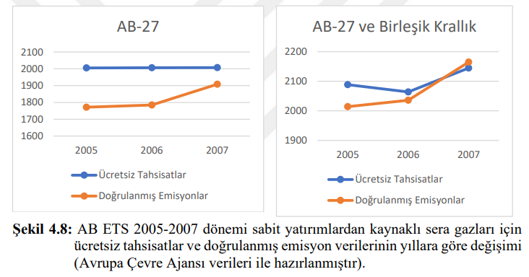

- Avrupa Birliği Emisyon Ticaret Sistemi 2. Aşama: AB ETS’ nin 2005-2007 yılları arası dönemde karbon fiyatı oluşmuş ve Avrupa Birliğinde serbest emisyon ticaretine başlanmıştır. Ancak; sistemin yeni uygulanmaya başlanması ve güvenilir emisyon verilerinin olmaması nedeniyle, tahsisat dağıtımları, bu dönemde gerçekleşen toplam emisyon salınım miktarlarını aşmıştır. Bu durum tahsisat ücretlerin sıfıra kadar düşmesine neden olmuştur. Kyoto Protokolü kapsamında belirlenen taahhütlerle, 2008-2012 yılları arasındaki 5 yıllık dönemde sera gazı emisyon salınım miktarlarını 1990 yılı seviyesinin en az %5 altına düşürülmesi yükümlülüğü doğrultusunda, Avrupa Birliği Emisyon Ticaret Sistemi dahilinde, bu dönem için belirlenen hedef %8’ dir. Pilot uygulama dönemi olan 1. Aşamanın akabinde 2008 yılı itibari ile başlayan 2. aşamada tahsisatlar 2005 yılına göre %6,5 oranında azaltılmıştır. Sisteme, Avrupa Birliği serbest dolaşımda bulunan ülkelerden İzlanda, Lihtenştayn ve Norveç dahil edilmiş ve bazı ülkelerde nitrik asit üretiminden kaynaklanan nitröz asit emisyonları da azaltım hedeflerine dahil edilmiştir. Limitlere uyulmaması durumunda ise ton başına 100 EURO ceza uygulanması kararı alınmıştır. 2012 yılında havacılık sektörü de sisteme dahil edilmiştir.
- 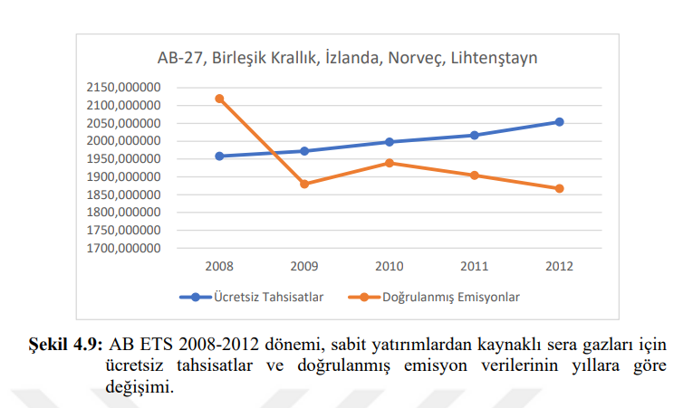
- 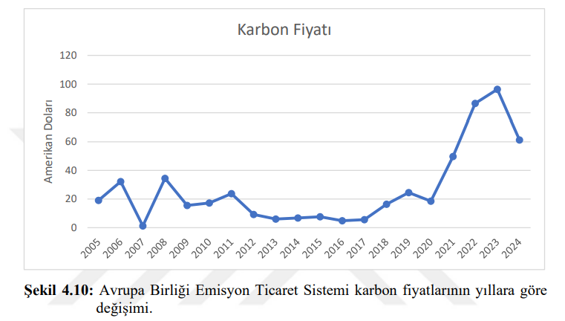
- 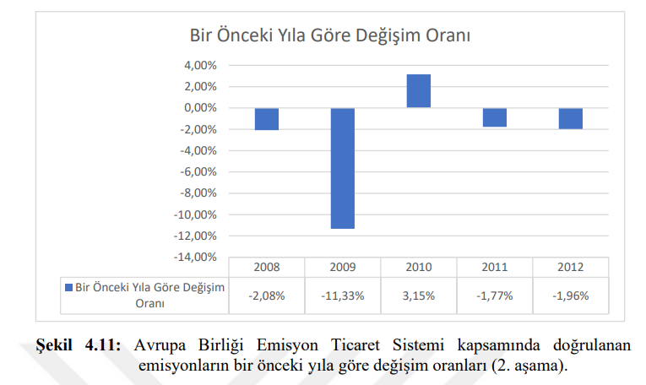
- Avrupa Birliği Emisyon Ticaret Sistemi 3. Aşama: AB ETS de 2013-2020 yılları arasını kapsayan 8 yıllık dönemde, önceki dönemlere göre sistemde önemli değişiklikler yapılmıştır. Ulusal emisyon üst sınırı yerine AB genelinde tek bir emisyon üst sınırı belirlenmiştir. Ücretsiz tahsisat yerine açık arttırma usulü ile tahsisat satışının yapılmasına karar verilmiştir. 2012 yılında sivil havacılık faaliyetleri kaynaklı CO2 emisyonlarının ETS kapsamına alınmasından sonra, ETS’ nin 3. aşamasında nitrik, adipik ve glioksilik asit ve glioksal üretiminden kaynaklı nitröz oksit (N2O) emisyonları ile alüminyum üretiminde kaynaklı perflorokarbonlar (PFCs) kapsama dahil edilmiştir [AÇA, 2014]. Paris Anlaşmasının imzalanması, 2030 yılına kadar, 1990 yılına kıyasla, net %55 sera gazı emisyonu azaltım taahhüdü ile emisyon ticaret sisteminde yapılan revizyonlar ve üst aşım limitlerinin azaltılması ile karbon fiyatlarında artış meydana gelmiştir.
- 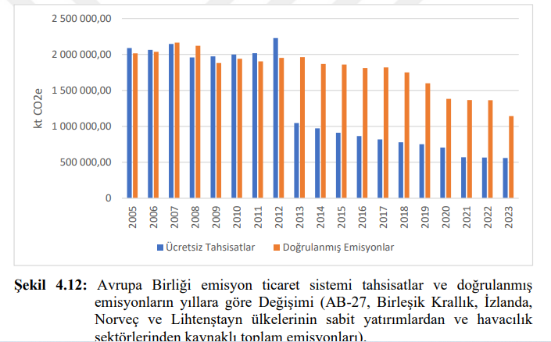
- Avrupa Birliği Emisyon Ticaret Sistemi 4. Aşama: 2021 yılı itibari ile AB ETS’ de, 2021-2030 yıllarını kapsayacak 4. aşama başlamıştır. 2030 yılındaki azaltım hedefi olan %55 (1990 yılı seviyesine göre) net azaltım hedefi doğrultusunda deniz taşımacılığı da AB ETS kapsamına alınmıştır. 2024 yılı itibari ile 5000 gross ton ve üzeri kapasitede olan ve Avrupa Birliği limanlarına giriş yapan büyük tonaj gemiler sisteme dahil edilmiştir [ICAP, 2024]. Uyruğu fark etmeksizin, bu özelliklerdeki gemilerden; AB dışında başlayan ve biten yolculuklardan kaynaklanan emisyonların %50 si; İki AB limanı arasında ve gemiler AB limanlarında bulunduğu esnada meydana gelen emisyonların %100 ünü kapsamaktadır. Ayrıca, başlangıçta deniz taşımacılığında yalnızca CO2 emisyonları kapsamdayken kademeli olarak, 2026 yılı itibari ile CH4 ve N2O emisyonlarının dahil edilmesi kararlaştırılmıştır.
- 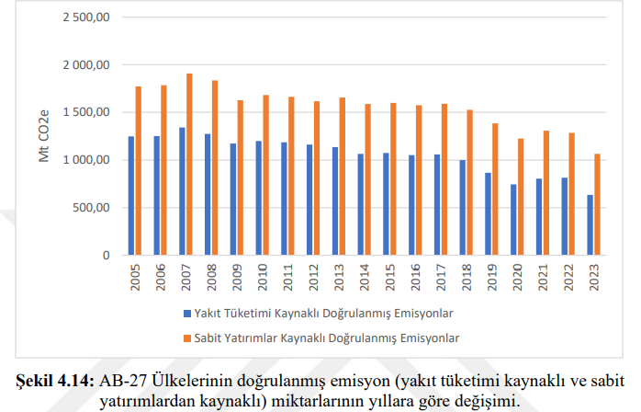
- 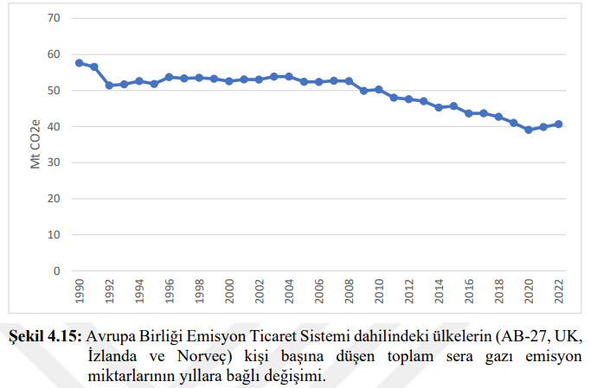
- Sentetik Kontrol Metodu, genellikle ekonomik ve sosyal bilimlerde kullanılan bir istatistiksel tekniktir. Bu yöntem, özellikle bir olayın veya müdahalenin etkilerini analiz etmek için kullanılır.

